Абдулзагиров М.М. АДБ-17-11,

дисциплина «приводы роботов и мехатронных устройств».

**Вариант 1**

## 1. Переменные состояния, параметры и передаточные функции коллекторного двигателя постоянного тока.

К переменным состояния двигателя относятся:

i я – ток якоря;

ΩД – угловая скорость вращения вала двигателя;

αД – угол поворота вала двигателя;

Имеются так же внешние воздействия:

uя – напряжение, подведённое к обмотке двигателя (управляющее воздействие);

Mв – момент внешних сил (возмущающее воздействие);

Параметры

Lя – индуктивность электрической цепи;

Rя – активное сопротивление электрической цепи;

JД – момент инерции ротора двигателя и непосредственно связанных с ним механических элементов;

Дополнительные переменные

eя – ЭДС двигателя;

Mд – электромагнитный момент двигателя.

Передаточные функции коллекторного двигателя постоянного тока:

$${}_{Д}\left(s\right)=W_{U}\left(s\right)U_{Я}\left(s\right)-W_{M}\left(s\right)M_{В}\left(s\right)$$

$$W_{U}\left(s\right)=\frac{k_{e}^{-1}}{T_{Э}T_{M}s^{2}+T_{M}s+1}$$

$$W_{U}\left(s\right)=\frac{\frac{R_{Я}}{k_{m}k_{e}}(T_{Э}s+1)}{T_{Э}T_{M}s^{2}+T_{M}s+1}$$

$$Где T_{M}=\frac{R_{Я}J_{Д}}{k_{m}k_{e}}- электромеханическая постоянная времени двигателя$$

Для составления данных уравнений применяется система дифференциальных уравнений, основанной на определении падения напряжения на якорной цепи по закону Ома и второго правила Киргофа, втором законе Ньютона для механической части двигателя, и взаимозависимости угла поворота и угловой скорости вала двигателя, из нормальной формы Коши которой мы далее получаем изображение по Лапласу.

По данным передаточным функциям мы получаем графики:

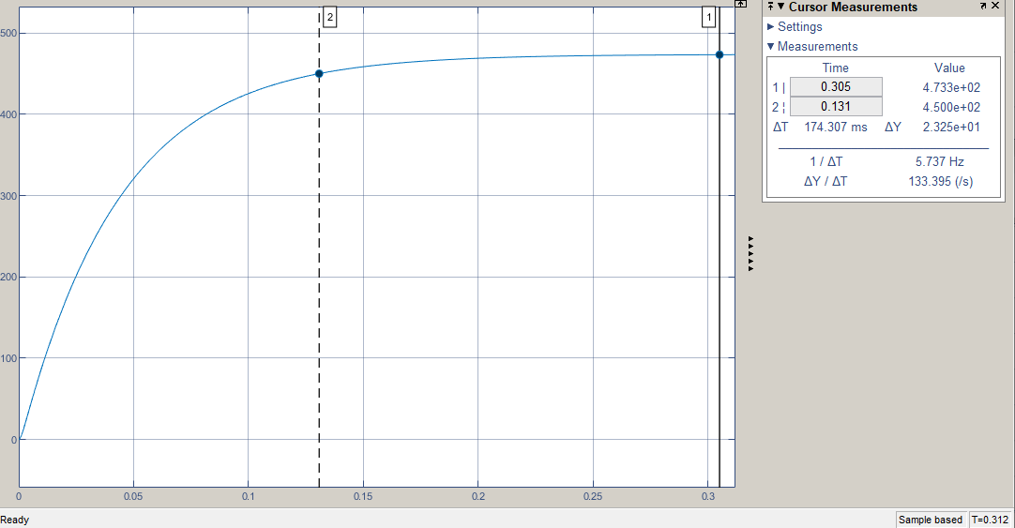

График скорости

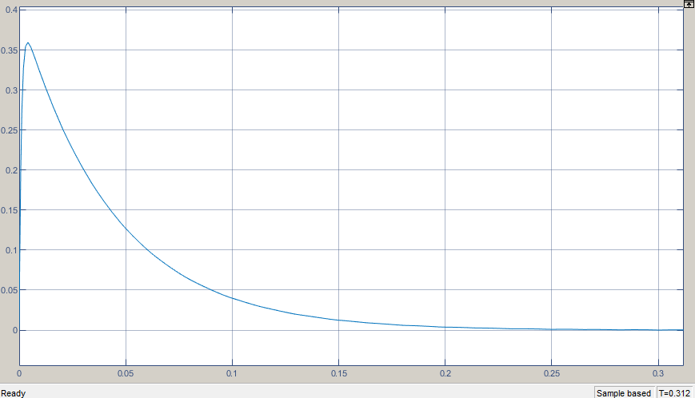

График момента (сила тока*km).

## 2**.** Область располагаемых моментов и скоростей электродвигателя.

**Область располагаемых моментов и скоростей электроприводов (ОРМС) –** это понятие, дающее представление о том, при каких сочетаниях значений скорости вращения вала двигателя и электромагнитного момента можно использовать данный электродвигатель.

Оно представляет из себя область, которая основана на естественной механической характеристикой двигателя при номинальном напряжении питания якорной обмотки, с помощью которой образуются две граничные линии (сверху и снизу), за пределами которых нельзя использовать данный двигатель. При выходе характеристик двигателя (момент и скорость) за пределы данной области есть опасность перегрева двигателя и выхода его из строя, поэтому нужно выбрать двигатель большей мощности и скорректировать передаточное отношение редуктора.

$${}_{Д}={}_{Д.XX}\left(1-\frac{M_{Д}}{M_{ДП}}\right)$$

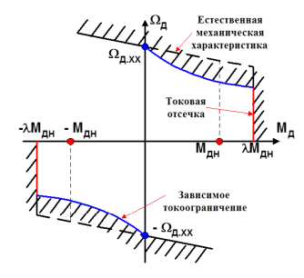

Здесь искусственно введено ограничение момента (токовая отсечка), создаваемого с помощью вертикальных линий, проведённых при значениях оси момента, равных *λM ДН* и − *λMДН.* , где*λ –* коэффициент перегрузки по току (моменту):

$$=\frac{i_{Я.MAX}}{i_{ЯН}}=\frac{M_{Д.MAX}}{M_{ДН}}$$

Здесь *iЯ. MAX* и *MД.MAX* – максимальные значения тока и момента соответственно, при которых разрешено использовнаие двигателя без опасности его перегрева.

При λ ≤1 перегрев не возникает, но он может отсутствовать и при λ >1 , если двигатель привода работает в режиме форсирования по току в течение некоторого ограниченного промежутка времени.